附录1：申请材料示范文本
中华人民共和国中越边境地区
出入境通行证申请表
（以下内容请申请人用正楷字体及黑色或蓝色墨水笔、碳素笔进行填写）
姓名 | 赵某 |  |  | 曾用名 |  | 无 |  | 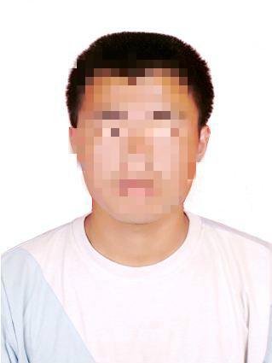  （照片全彩打印不需要手工粘贴）
姓名拼音 | ZHAOMOU |  |  | 性别 |  | 男
出生日期 | 1991-01-20 |  |  | 民族 |  | 壮
籍贯 | 广西凭祥市 |  |  | 身份证号 |  | 452101199101201512
户籍地址 | 广西凭祥市夏石镇浦门村垌音屯X号
职业 | 商人 |  |  | 联系电话 |  | 13111111111
出境事由 | 经商
出入境口岸 | 浦寨,弄尧
前往地区 | 高禄县,长定县,文朗县
偕行人  （填写偕行人为未满16周岁的直系亲属） | 与持证人关系 | 姓名 | 性别 |  | 出生日期 |  | 身份证号
 | 子 | 赵某 | 男 |  | 2015-05-27 |  | 452101201505271512
 | 女 | 赵某 | 女 |  | 2015-05-27 |  | 452101201505271522
申请人声明 | 本人谨此声明：  此申请表所填内容正确无误，所提交材料真实有效，如存在虚假情形，本人愿意承担法律责任。 |  |  |  | 申请人签字 |  | 赵某  （需申请人签名）
审批意见 | （审批意见申请人不需要填写）
备 注 | 在越方有亲属。（填写需要说明的其它情况）
打印日期： 年 月 日
公安部边防管理局制

